Tato práce je šířena pod licencí CC BY-SA 3.0. Odkazy a citace jsou platné k datu vytvoření této práce.
Texty jsou vlastní originální tvorbou autora.
Všechny objekty použité k vytvoření tohoto materiálu jsou součástí softwaru Microsoft® Office.
Škola: Základní škola Trávníky Otrokovice, příspěvková organizace
Číslo projektu: CZ.1.07/1.4.00/21.2637
Název výukového materiál: Výhody vaření v domácnosti. Nákup. Dávkování. Zelenina. Ovoce. Brambory. Mléko. Maso.
Autor: Marie Heryánová
Vytvořeno: 10. 2. 2013
Ročník: 6. - 8.
Vzdělávací oblast: Člověk a svět práce
Vzdělávací obor: Praktické činnosti – příprava pokrmů
Tematický okruh: Příprava pokrmů
Téma: Výhody vaření v domácnosti
Pomůcky: PC, dataprojektor, kopírka, tiskárna, tabule, zařízení kuchyně
Anotace: Určeno k poučení o výhodách vaření v domácích podmínkách. Zdůraznění vlivu kvalitní přípravy pokrmů na zdravotní stav konzumentů a na nezanedbatelné ekonomické úspory.


VÝHODY VAŘENÍ V DOMÁCNOSTI

Pravidelná příprava pokrmů v domácím prostředí má mnoho výhod.
- Zlepšíme svůj zdravotní stav – víme, z jakých surovin jídlo připravujeme a při nákopu výběrem ovlivňujeme kvalitu konzumovaných potravin
- Návštěvou fastfoodů jsme podvědomě nuceni dojídat celou porci, protože pořízení hotového pokrmu je drahé – doma si naložíme, kolik v dané chvíli potřebujeme a jídlo si můžeme rozdělit na víc menších částí.
- Doma jíme v klidu a bez stresu. Trávíme společný čas s rodinou. Vytváříme vazby a návyky.
- Vaříme z čerstvých surovin – tím se vyhýbáme nežádoucím konzervantům a jiným zdraví neprospěšným přísadám – např. barvivům.
- Domácí přípravou můžeme významně ovlivnit nutriční hodnotu jídla – prevence proti nadváze a obezitě zvlášť, pokud máme nedostatek pohybu.
- Vaření doma se může zdát časově náročné, hlavně pokud se vracíme pozdě ze zaměstnání. Je třeba si ovšem uvědomit, že tím výrazně šetříme domácí rozpočet. Například, pokud pečeme maso, můžeme při „jedné“ spotřebě energie připravit větší množství. Část zkonzumujeme hned a část si rozdělíme a zamrazíme. Později požijeme do rizota nebo na masovou pomazánku. Předpřipravíme si tak hned tři pokrmy. Zvlášť výhodná je tato praxe, pokud máme malé dítě, které jí menší porce, ale maso potřebuje pravidelně.
- Domácím vařením si ohlídáme, kolik použijeme tuku, zvolíme si jeho kvalitu a omezíme přepalování. Grilování, smažení, fritování má vliv na vznik nádorových onemocnění.
- Máme vliv na délku a intenzitu přípravy pokrmu; to je obzvlášť důležité při dušení zeleniny.

NÁKUP
Vybrat si ze současné nabídky potravin není, zvlášť pro začínající kuchaře, vůbec jednoduché. Nesmíme se nechat zlákat pestrostí obalu, ale pečlivě zkoumáme:
- jakost – vizuální stránku (vzhled, vůni), výživovou stránku (obsah živin a energickou hodnotu).
- zdravotní nezávadnost – datum výroby a doporučená doba spotřeby. Pozorně kontrolujeme neporušenost obalu.

- ekonomické ukazatele - cenu výrobku, doporučený způsob dalšího zpracování z hlediska času a spotřeby energie.

DÁVKOVÁNÍ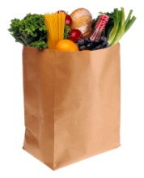
Další podmínkou úspěšnosti při přípravě pokrmů je dodržení doporučeného dávkování jednotlivých potravin i pochutin. Odměřování provádíme způsobem:
- vážením na kuchyňské váze – mouka, cukr
- počítáním na kusy - vajíčka
- odměření odměrkou - kromě speciální odměrky můžeme použít hrnek, polévkovou lžíci - PL, kávovou lžičku – KL, špetku – troška mezi dvěma prsty
Odměřování surovin musí být prováděno přesně, jen tak lze očekávat, že připravený pokrm bude mít požadovanou kvalitu. Časem můžeme získat takové zkušenosti, že budeme schopni množství surovin správně odhadnout bez použití váhy a odměrky.

Zelenina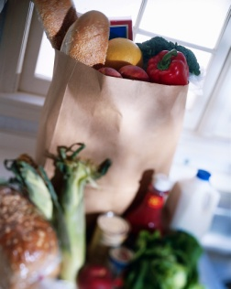
Potravina pro každý věk
Zelenina je zdrojem mnoha vitamínů, minerálních látek, vlákniny a vody. Obsahuje málo bílkovin, tuků a sacharidů – můžeme ji jíst bez rizika, že budeme nabírat na váze. Denně bychom měli sníst půl kg syrové zeleniny.
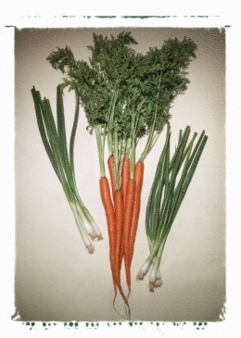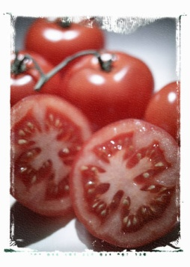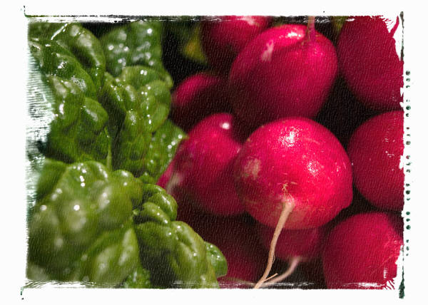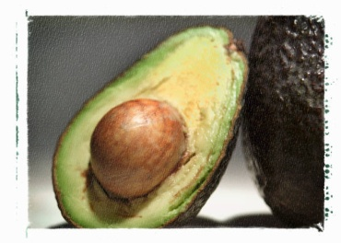
Příprava pokrmů ze zeleniny
Nejvhodnější je jíst zeleninu syrovou. Ke zlepšení stravitelnosti přispívá u některých druhů zeleniny jejich tepelná úprava. Karoten z mrkve získáme jen po jejím tepelném zpracování. Zeleninu vaříme a dusíme. Smažení zvyšuje nutriční hodnotu, grilování obsahuje zdraví škodlivé látky. Zeleninu v letním období, kdy je jí nadbytek zvlášť, pokud si ji sami pěstujeme, konzervujeme zamrazováním, sušením a nakládáním do nálevů. Vhodný je kvasný proces – u zelí a okurek.

Jakou zeleninu zpracováváme?
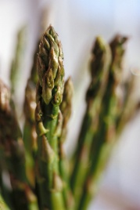
- Používáme pouze zeleninu, která není nahnilá, povadlá nebo
Poškozená.
- Zeleninu zpracováváme čerstvou, neskladujeme ji. Česnek a cibuli uchováváme ve svazcích v chladném a větraném prostoru. Nesmí zmrznout.
- Při čištění dbáme na co nejmenší odpad.
- Zeleninu dobře omyjeme, ale dlouho nenamáčíme, ztrácí cenné látky.
- Při krájení používáme kvalitní nůž, speciálně určený na zeleninu. Zelenina nemá ráda kontakt s kovem.
- Pro vaření i uchovávání zeleninových pokrmů používáme nejlépe sklo a keramiku.
- Tepelně opracováváme co nejkratší dobu. Nejvhodnější je krátké dušení v páře. Při dlouhém zahřívání přichází o vitamín C.

Ovoce
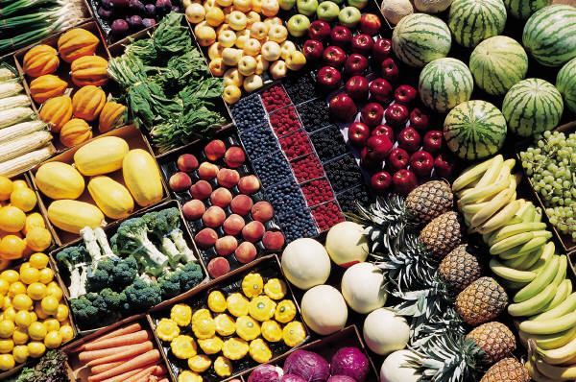
Říká se, že člověk má jíst takové ovoce, které roste tam, kde žije. Pro nás je nejvhodnější jablko.
V létě a na podzim využíváme také především sezonní domácí ovoce.
V červnu jahody, pak rybíz, angrešt, maliny, ostružiny, borůvky, třešně, višně, meruňky, broskve a další peckové ovoce, především švestky a v září hroznové víno a hrušky.
V dobrém sklepě se dá ovoce uložit na delší dobu. Není však později tak bohaté na vitamíny.
Z dováženého ovoce se nejvíce využíváme citrony, pomeranče, mandarinky, grapefruity, banány a kiwi. Mnohé z nich se dají při troše šikovnosti pěstovat i v našich podmínkách. Citrusy ve skleníku, kiwi přezimuje i venku. Můžeme tak spojit příjemné s užitečným.
Dovážených druhů je velké množství. Využíváme je do ovocných salátů.
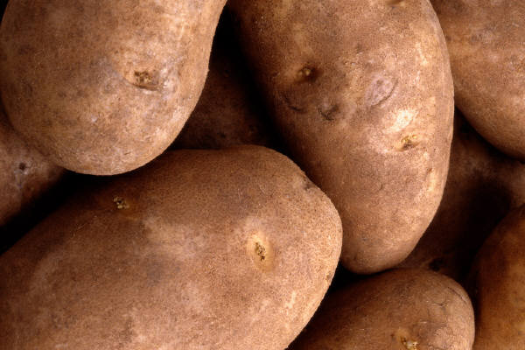
Doplňujeme ořechy.
Brambory
U nás se pěstují přibližně od 18. století. Představují jeden ze základních zdrojů výživy. Obsahují velké množství vody, minerály, bílkoviny a škrob. Jsou lehce stravitelné. Používají se i při dietě. Oblíbené jsou jako příloha.
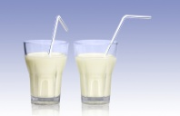
Nejčastěji se vaří a pečou. Doba přípravy asi 25 minut.

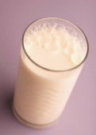
MLÉKO

Mléko je cenným zdrojem vápníku. Mléko se prodává plnotučné, polotučné a odstředěné. Mléčný tuk ve šlehačce, másle a smetanových krémech je zdravotně rizikový, a proto bychom měli dát přednost mléku (0,5%tuku) a mléčným výrobkům s nižším obsahem tuku (tvrdé sýry).
Pokud nám mléko nepůsobí zdravotní potíže, měli bychom ho konzumovat až půl litru denně. Vhodný je tvaroh, méně vhodné jsou tavené sýry pro svou tučnost a vysoký obsah soli. Některým dětem působí mléko zažívací potíže. Tady je nezbytná lékařská rada. Dětem se mléčné výrobky – jogurty – obohacují nejrůznějšími příchutěmi. Pozor na vysoký obsah cukrů.
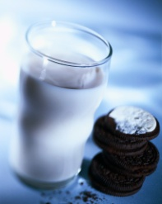
V teplé kuchyni je využití mléka poměrně široké. Zjemňují se jím polévky a omáčky, z mléka vaříme pudink, různé kaše a krémy, připravujeme z něho kvásek do kynutého těsta. Čerstvé mléko spotřebujeme do druhého dne. Skladujeme ho v ledničce.

Maso

Maso a masné výrobky jsou oblíbenou součástí jídelníčku. Člověk, který maso nejí, je vegetarián. Rozhodně se nedoporučuje vynechávat maso v jídelníčku během dospívání. Jeho bílkoviny jsou nenahraditelné. Částečně podobné bílkoviny obsahují ořechy. Ale to bychom jich museli sníst kilogram denně.
V České republice se nejvíc konzumuje maso vepřové a drůbeží. Následuje maso hovězí. Malý podíl připadá na maso telecí, králičí, skopové a na zvěřinu. Nejtučnější je maso vepřové, nejzdravější králičí a maso z mořských ryb. Hodně vitamínu A obsahují vnitřnosti – játra. Vlivem krmení mohou obsahovat mnoho zdraví škodlivých látek.
Příprava pokrmů z masa

Ze zdravotních důvodů se vyhýbáme konzumaci syrového masa. Velmi dbáme na hygienu při přípravě masa – nebezpečí salmonely; hlavně v syrovém drůbežím mase. Prkýnko i nůž opakovaně opláchneme vroucí vodou. Nejvhodnější je používat na syrové maso jiné nádobí než na ostatní potraviny.
Z tepelných úprav se používá vaření, dušení, pečení, opékání, grilování a smažení. Dušení je nejzdravější. Maso připravujeme raději delší dobu při nízké teplotě. V mikrovlnné troubě je nejlepší maso pouze ohřívat. Chceme – li urychlit přípravu tužšího masa - slepice- použijeme tlakový hrnec. Maso krájíme kolmo přes vlákno. Je křehčí a lépe se kouše. Upravuje se ve větších i menších kouscích, v plátcích, na nudličky, v celku (krůta, kachna, husa) nebo rozemleté. Maso solíme a kořeníme. Kořenící směs si připravujeme sami. Kupovaná obsahuje převážně sůl. Bylinky si pěstujeme v truhlíku na okně po celý rok nebo v létě na zahrádce. Rozmarýn, tymián, dobromysl….dají masu specifickou příchuť (viz. kapitola o koření). Receptů na zpracování masa je nepřeberné množství. Při jejich výběru se řídíme zásadami zdravé výživy.
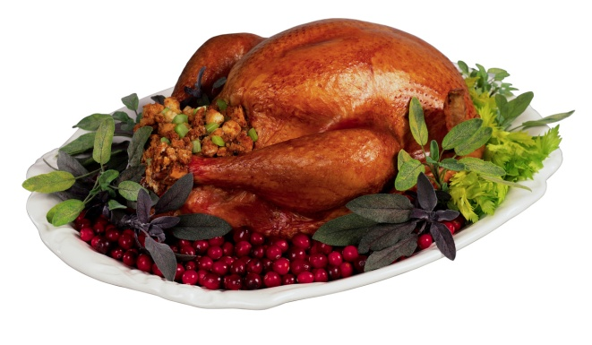
ÚKOL: Zjisti na internetu, co je dobromysl a k čemu se používá.

